1. <https://ru.wikipedia.org/wiki/Беляев,_Иван_Тимофеевич> (артиллерист, фортификатор, географ и этнограф, ветеран ПМВ и ГВ в России) (начальник генерального штаба Парагвая <http://www.hrono.ru/biograf/bio_b/belyaev_it.php> )

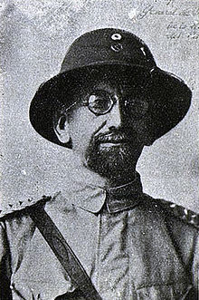

1. <https://ru.wikipedia.org/wiki/Высоколян,_Степан_Леонтьевич>
2. <https://ru.wikipedia.org/wiki/Эрн,_Николай_Францевич>
3. <https://ru.wikipedia.org/wiki/Эстигаррибия,_Хосе_Феликс_(президент)>
4. <https://en.wikipedia.org/wiki/José_Bozzano> (моряк)
5. <https://ru.wikipedia.org/wiki/Стресснер,_Альфредо>
6. <https://ru.wikipedia.org/wiki/Мориньиго,_Ихинио>
7. <https://ru.wikipedia.org/wiki/Перейра,_Томас_Ромеро>
8. <https://ru.wikipedia.org/wiki/Ролон,_Раймундо>
9. <https://es.wikipedia.org/wiki/José_María_Cazal>
10. <https://es.wikipedia.org/wiki/Eugenio_A._Garay>
11. <https://ru.wikipedia.org/wiki/Айяла,_Эусебио> (президент)